INFORME SPRINT 1

2022

INTEGRANTES:

Diego Federico Vásquez Romero

Tutor Scrum: **Anderson Gómez Quintero**

21 de octubre de 2022

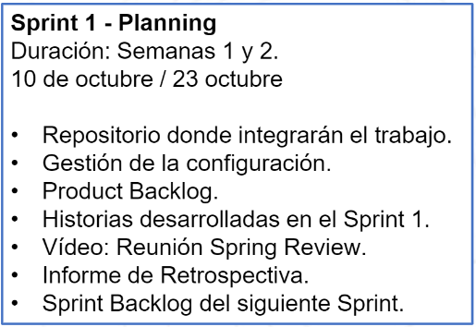

Contenido

I. REPOSITORIO CENTRAL DEL TRABAJO 2

II. GESTION DE LA CONFIGURACIÓN 2

ThunderClient 2

Bracket Pair Color DLW 3

Simple React Snippets 3

Node JS 3

MongoDB 4

III. PRODUCT BACKLOG 4

IV. HISTORIAS DE USUARIO DESARROLLADAS EN EL SPRINT 1. (TRELLO) 5

V. VIDEO REUNIÓN DEL SPRINT REVIEW 1. 5

VI. INFORME DE RETROSPECTIVA 5

# I. REPOSITORIO CENTRAL DEL TRABAJO

Enlace de conexión: <https://github.com/DataDiegoVasquez/BarberShop_MERN>

# II. GESTION DE LA CONFIGURACIÓN

Instalación de Visual Studio Code: Este será el editor de código fuente elegido debido a que este es ligero pero potente, está disponible para los distintos sistemas operativos y tiene un rico ecosistema de extensiones para diferentes lenguajes y tiempos de ejecución.

Para la descarga de este recurso se realiza por medio del siguiente enlace: [Descargar Visual Studio Code - Mac, Linux, Windows](https://code.visualstudio.com/Download)

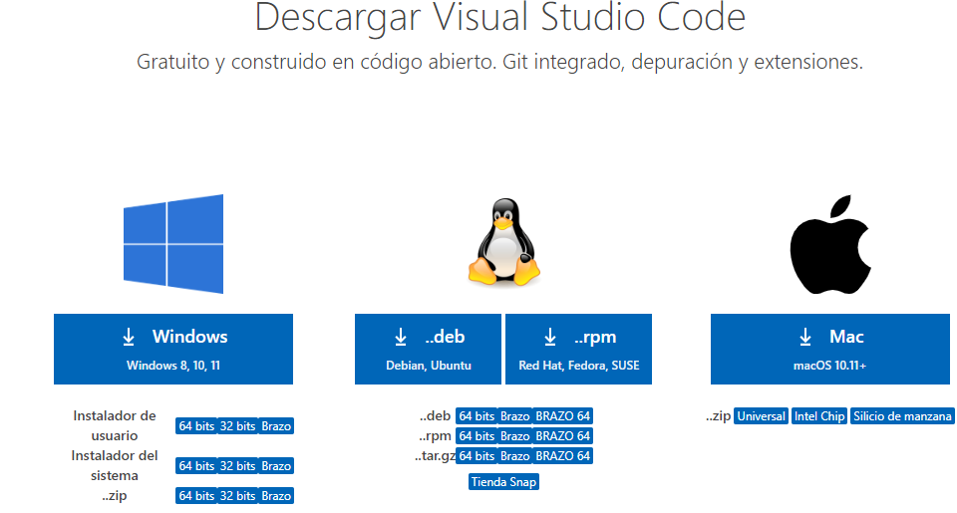

Extensiones necesarias para la ejecución del proyecto:

## ThunderClient

Es una extensión de cliente de API de REST ligera para Visual Studio Code, esta nos ayuda con todo lo que tiene que ver con el testing para este tipo de sistemas, por medio dete se monitorea el consumo por medio de API REST, posteriormente se automatizaran estas pruebas y se simularan por medio de la herramienta.

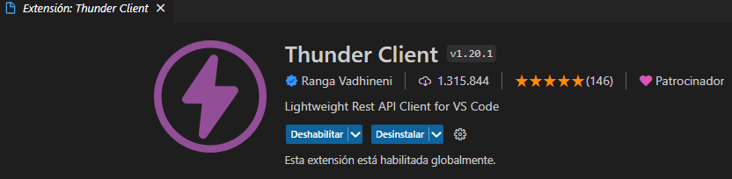

## Bracket Pair Color DLW

Esta extensión permite identificar los corchetes coincidentes por medio de colores. El usuario puede definir qué tokens combinar y qué colores usar, alterna la configuración global.

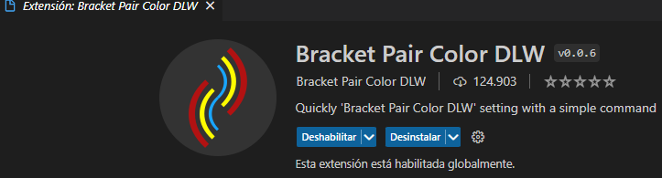

## Simple React Snippets

Esta extensión genera fragmentos simples de React que ayudan a una construcción más rápida y eficiente del código.

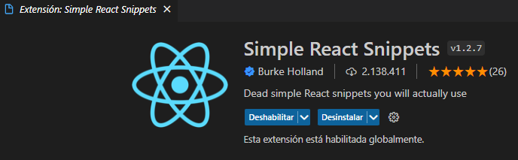

## Node JS

Es un entorno en tiempo de ejecución multiplataforma, de código abierto, para la capa del servidor (pero no limitándose a ello) basado en el lenguaje de programación JavaScript, asíncrono, con E/S de datos en una arquitectura orientada a eventos y basado en el motor V8 de Google. Fue creado con el enfoque de ser útil en la creación de programas de red altamente escalables, como, por ejemplo, servidores web.

Sitio de descarga: <https://nodejs.org/es/download/>

Descargar siempre la versión en LTS, ya que es la versión estable

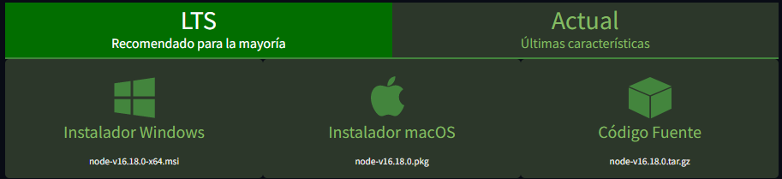

1.- Seleccione su OS y descargue



2.- Compruebe la instalación: Ir a CMD y ejecutar node –v



## MongoDB

Es un sistema de base de datos NoSQL, orientado a documentos y de código abierto. En lugar de guardar los datos en tablas, tal y como se hace en las bases de datos relacionales, MongoDB guarda estructuras de datos BSON (una especificación similar a JSON) con un esquema dinámico, haciendo que la integración de los datos en ciertas aplicaciones sea más fácil y rápida.

MongoDB es una base de datos adecuada para su uso en producción y con múltiples funcionalidades.

Sitio de descarga: <https://www.mongodb.com/try/download/community>

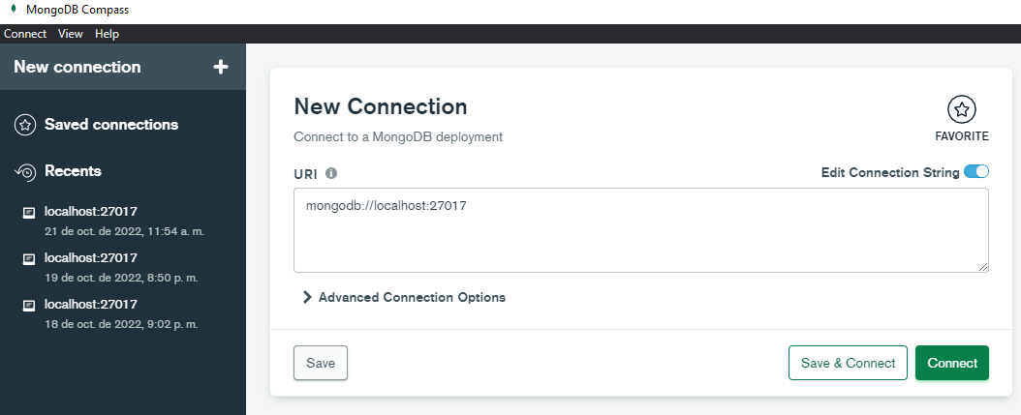

IMPORTANTE: Se debe agregar MongoDB en el path de las variables de entorno de Windows

# III. PRODUCT BACKLOG

1.- Entregables

2.- Plan de acciones de mejora.

3.- Nuevas best practices.

4.- Acuerdos de equipo actualizados.

5.- Impedimentos a escalar

# IV. HISTORIAS DE USUARIO DESARROLLADAS EN EL SPRINT 1. (TRELLO)

[https://trello.com/](https://trello.com/invite/b/66pkCJ0Q/4623c1c823b502b7cb2fc82f9861a2b5/sprint4)

# V. VIDEO REUNIÓN DEL SPRINT REVIEW 1.

https://youtube.com/

# VI. INFORME DE RETROSPECTIVA